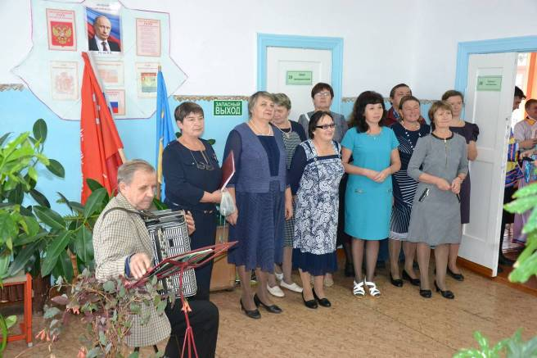
12 класс
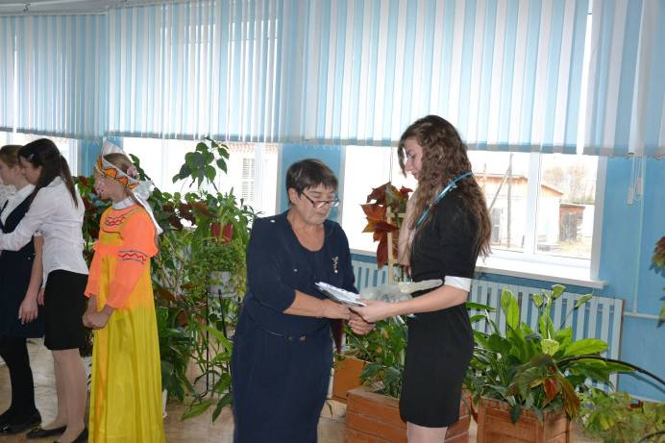
Галина Ивановна передает свои полномочия, устав и печать директору-дублеру Дарье Васильевне.
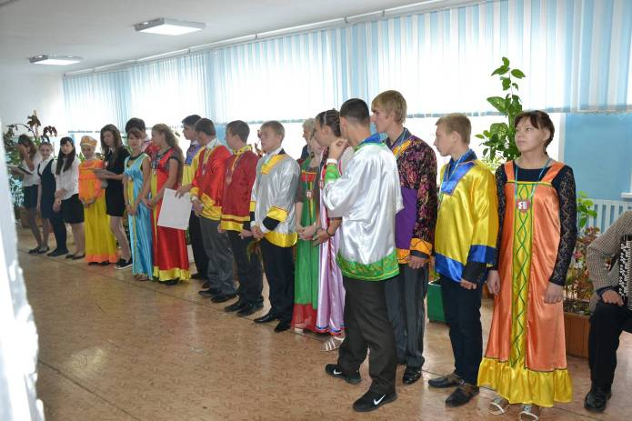
Дарья Васильевна подбирает педагогический коллектив дублеров.
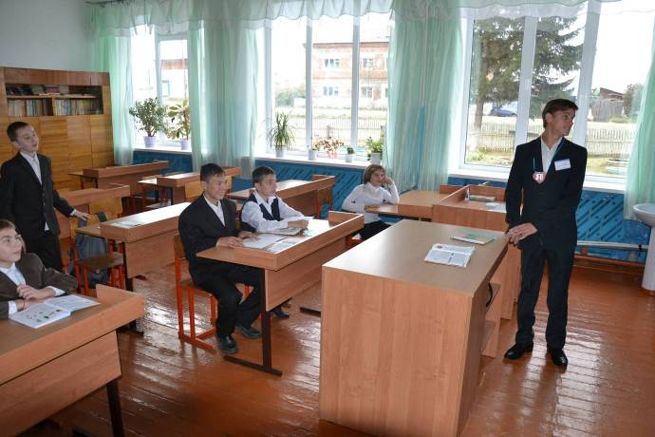
7 с/к класс и классный руководитель дублёр Анатолий Александрович.
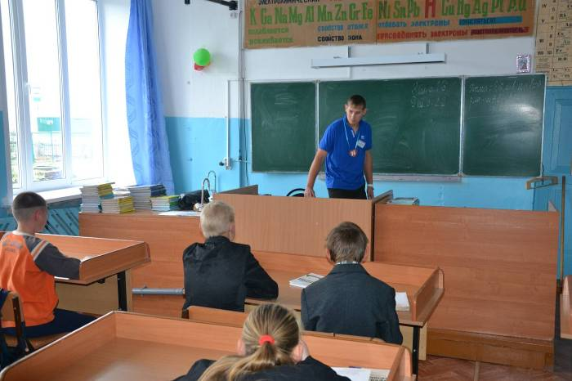
5,6 с/к класс и классный руководитель дублёр Валерий Александрович.
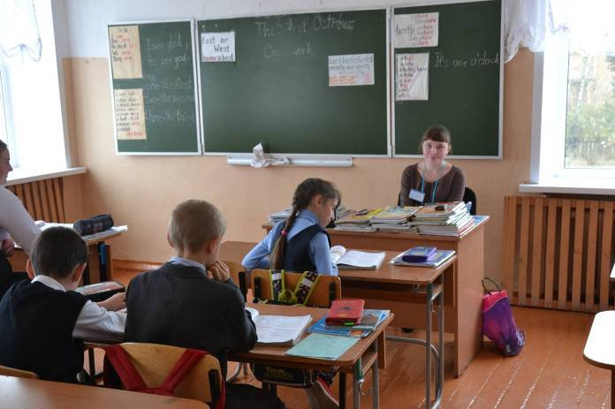
5 класс и классный руководитель дублёр Екатерина Юрьевна.
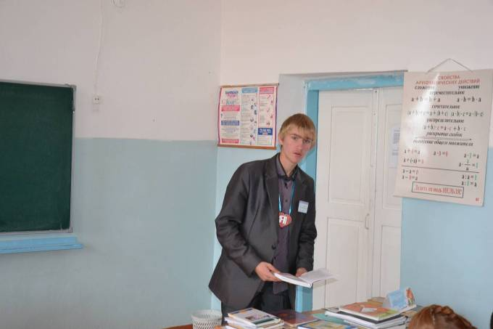
Юрий Владимирович рассказывает новую тему по русскому языку 6 классу.
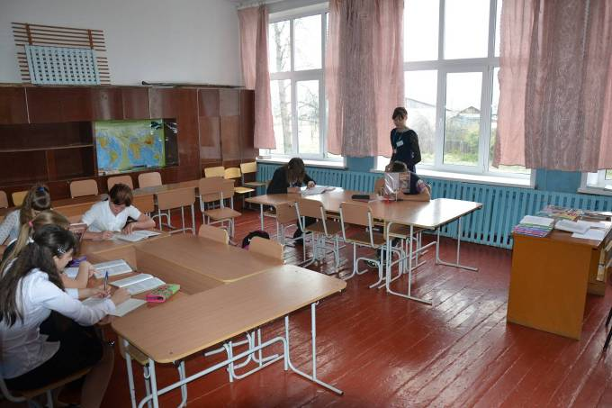
6 класс и классный руководитель дублёр Алёна Васильевна.
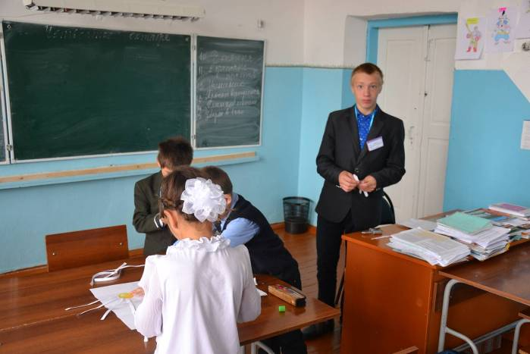
2,3 с/к класс и классный руководитель дублёр Виктор Андреевич.
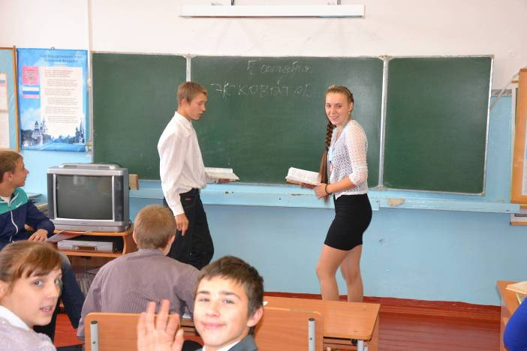
8 с/к класс и классный руководитель дублёр Валентина Алексеевна.
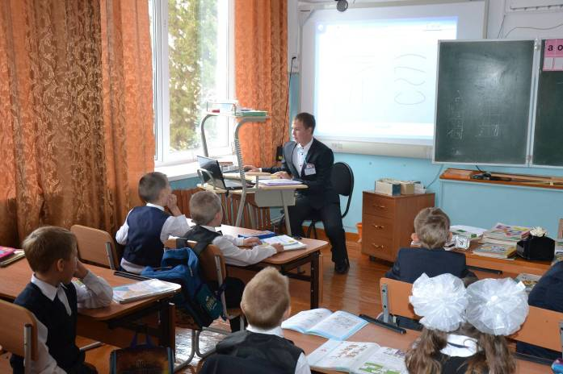
1 класс и классный руководитель дублёр Игорь Павлович.
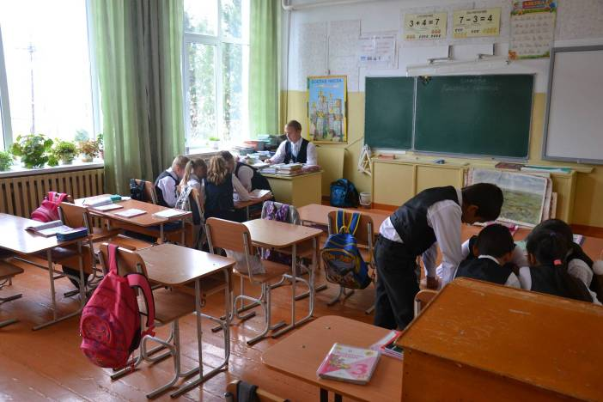
3 класс и классный руководитель дублёр Анатолий Анатольевич.
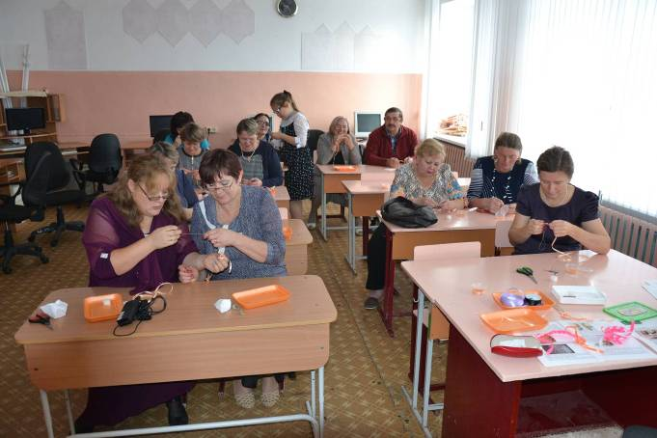
12 класс и классный руководитель дублёр Анастасия Васильевна.
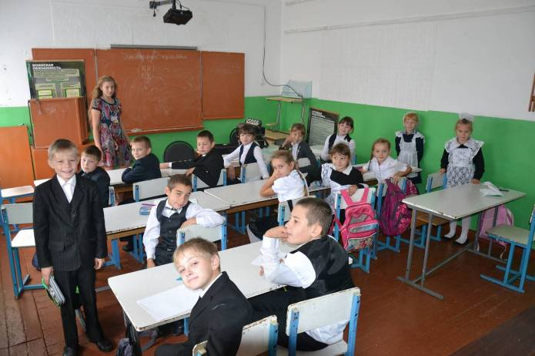
2,4 класс и классный руководитель дублёр Светлана Алексеевна.
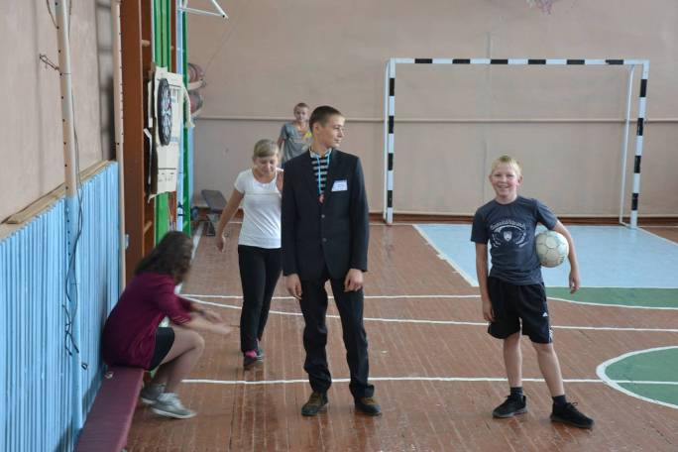
7 класс и классный руководитель дублёр Дмитрий Валерьевич.
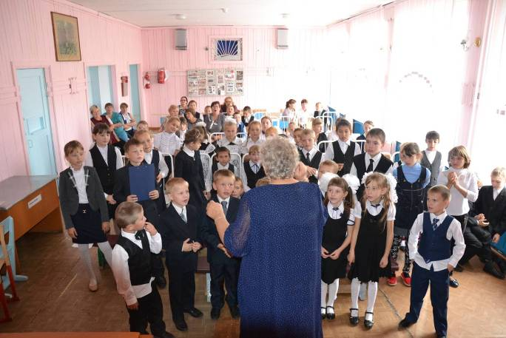
Зрители – активные участники.
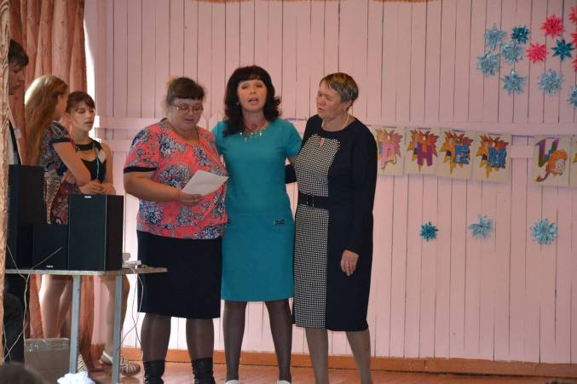
Алевтина Александровна и её бывшие ученицы.
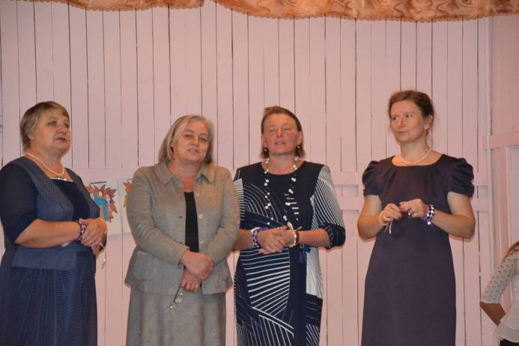
Александра Егоровна и её бывшие ученицы.
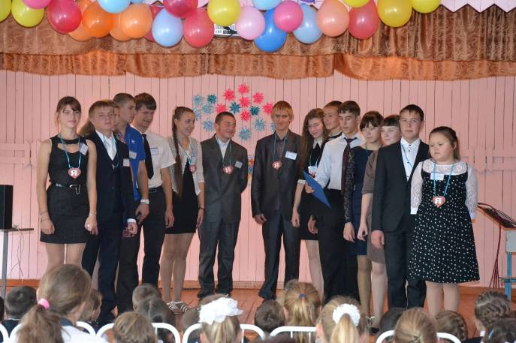
Учителя дублёры.
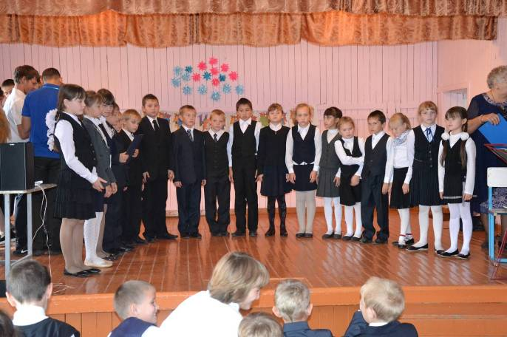
3 и 4 классы.

